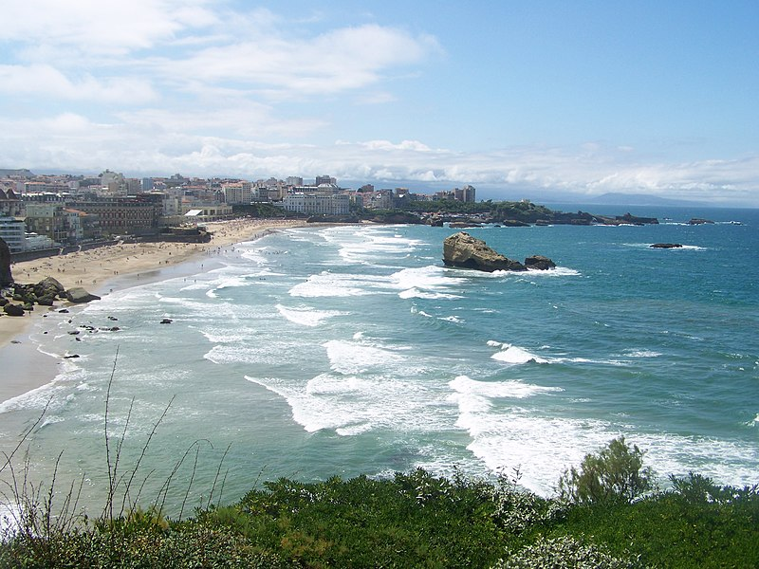

Le Pays Basque, mes coups de cœur.

Hendaye, au pays basque a su conserver une pointe d'authenticité,

Où le minéral ensoleillé et le végétal offrent des vues sublimées,

Océan bleu au bouillon écumeux qui frappe les rochers

Et verdoyance diversifiée, puis à l'horizon, les belles Pyrénées,

Verts, bleus, or et ambrés rayonnent sous un ciel azuré.

La Rhune, au sommet, offre un plateau où il fait bon se reposer,

Le panorama est exceptionnel, des kilomètres de côte, l'immensité

De l'océan s'étire, dévoile les flots d'un bleu tendre aux plus colorés,

Les villes côtières, les plages blanches dans une matinée embrumée,

Le décor est grandiose, ici, la vie est un délice à déguster.

Le Pont romain d'Ascain mérite, à sa vue, un arrêt,

Charme d'antan, il enjambe la Nivelle, cette rivière enchantée

Nous restitue une image romantique de sa limpidité,

Majestueux miroir où l'ancestral pont est répliqué

Ainsi que les abords végétalisés et le firmament bleuté.

Bayonne, plus près de moi, durant mes jeunes années,

Ville ancienne, où la pierre et les colombages sont préservés,

La cathédrale Sainte Marie, splendide, est un édifice à visiter.

Il fait bon vivre à Bayonne, ce lieu est plein de vivacité.

Les Gorges de Kakuetta, de roche blanche bordées,

Au liquide turquoise, où dame nature se fond de prouesses raffinées,

Les fresques que l'on découvre sont magnifiques, les multiples attraits

Nous conduisent jusqu'à une cascade féérique pour une vue éthérée.

L'univers au pays basque est divin, agrémenté par les Pyrénées.

Anglet garde sa fraîcheur, sa modestie, sa ruralité,

Ses plages ont des courants de baïnes dont il faut se méfier.

